КАК ЭТО БЫЛО… «СОБЕРЕМ ДЕТЕЙ ШКОЛУ» 2022
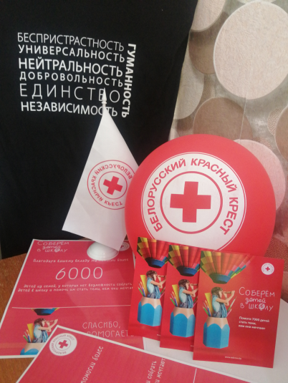СОБИРАЛИ!!! 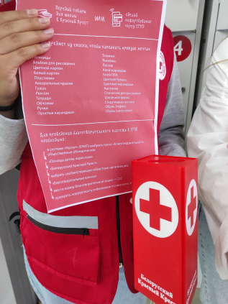
ПРИВЛЕКАЛИ!!! 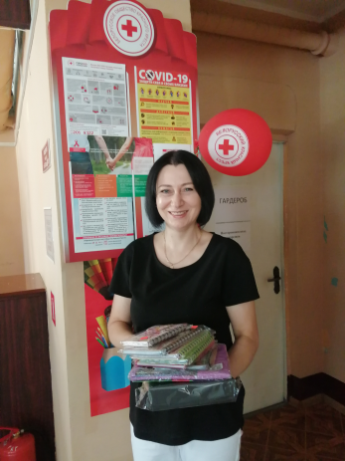 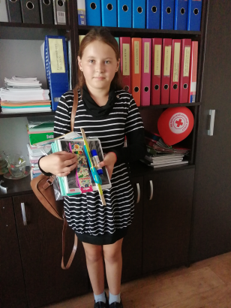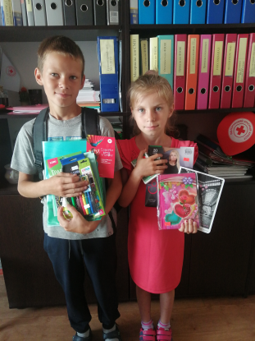
ДАРИЛИ!!! 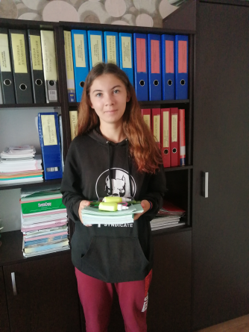

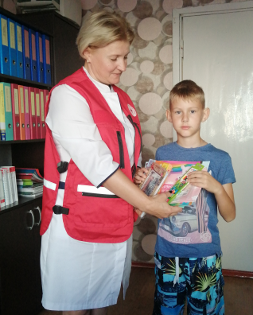
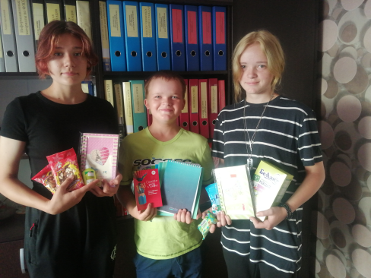

Огромное спасибо всем, всем, кто отозвался и принес пусть небольшой, но вклад в благотворительность, принял участие в благотворительной кампании «Соберем детей в школу». Ведь приятно видеть на лицах вот такие скромные улыбки и чувствовать, что делаешь доброе дело.
Спасибо ИП «БелТавис», ИП «ДалексПрод», ИП «Себиш».
Со слов ИП Светланы Трусевич, которая уже не первый год является партнером Кореличской районной организации Красного Креста: «Хочется подарить хоть каплю счастья и радости детям, которые в этом нуждаются, ведь и отдавать тоже очень приятно, если это во благо».
Всего от районной организации Красного Креста предоставлена помощь 15 семьям (35 детей).
Председатель Кореличской районной организации Белорусского Красного Креста Светлана Санцевич.

